VENDIM

Nr. 228, datë 23.4.2014

PËR MIRATIMIN E STRUKTURËS DHE TË ORGANIKËS PËR SHËRBIMIN GJEOLOGJIK SHQIPTAR

Në mbështetje të nenit 100 të Kushtetutës dhe të nenit 17 të ligjit nr. 8366, datë 2.7.1998, “Për Shërbimin Gjeologjik Shqiptar (SHGJSH)”, të ndryshuar, me propozimin e ministrit të Energjisë dhe Industrisë, Këshilli i Ministrave
VENDOSI:

1. Struktura e Shërbimit Gjeologjik Shqiptar të jetë sipas lidhjes nr. 1, që i bashkëlidhet këtij vendimi dhe është pjesë përbërëse e tij.
2. Organika e Shërbimit Gjeologjik Shqiptar të jetë sipas lidhjes nr. 2, që i bashkëlidhet këtij vendimi dhe është pjesë përbërëse e tij.
3. Numri i punonjësve të Shërbimit Gjeologjik Shqiptar të jetë, gjithsej, 133 veta.
4. Vendimi nr. 465, datë 13.2.2013 i Këshillit të Ministrave, “Për miratimin e strukturës dhe organikës për Shërbimin Gjeologjik Shqiptar”, shfuqizohet.
5. Ngarkohet Ministria e Energjisë dhe Industrisë për zbatimin e këtij vendimi.
Ky vendim hyn në fuqi menjëherë dhe botohet në Fletoren Zyrtare.
KRYEMINISTRI
Edi Rama

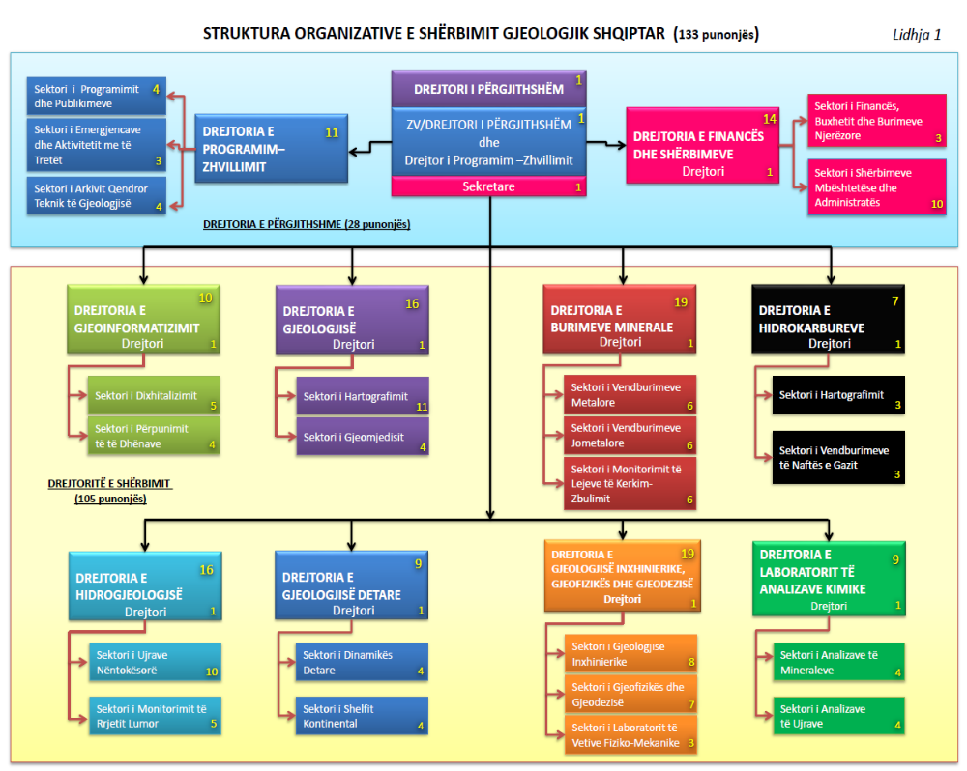
Lidhja 2

ORGANIKA E PUNONJËSVE TË SHËRBIMIT GJEOLOGJIK SHQIPTAR

 | KATEGORIA NUMRI
{DREJTORIA E PËRGJITHSHME (28)}
I. Drejtori i përgjithshëm | II-a | 1
II. Zv/drejtor i përgjithshëm dhe drejtor i programim-zhvillimit | II-b | 1
3. Sekretare |  | 1
III. DREJTORIA E PROGRAMIM-ZHVILLIMIT | 11
1. Sektori i Programimit dhe Publikimeve | (4)
Përgjegjës sektori | III-a/I | 1
Specialist | IV-a | 3
2. Sektori i Emergjencave dhe Aktivitetit me të Tretët | (3)
Përgjegjës sektori | III-a/I | 1
Specialist | IV-a | 1
Specialist | IV-b | 1
3. Sektori i Arkivit Qendror Teknik të Gjeologjisë | (4)
Përgjegjës sektori | III-a/I | 1
Specialist | IV-a | 1
Specialist | IV-b | 2
IV. DREJTORIA E FINANCËS DHE SHËRBIMEVE | (14)
1. Drejtor | III-a | 1
2. Sektori i Financës, Buxhetit dhe Burimeve Njerëzore | (3)
Përgjegjës sektori | III-a/I | 1
Specialist | IV-a | 2
3. Sektori i Shërbimeve Mbështetëse dhe Administratës | (10)
Përgjegjës sektori | III-a/I | 1
Specialist | IV-a | 1
Specialist | IV-b | 2
Magazinier |  | 1
Shoferë të ekspeditave |  | 3
Punonjëse (sanitare) |  | 2
{DREJTORITË E SHËRBIMIT (105)}
V .DREJTORIA E GJEOINFORMATIZIMIT | (10)
1. Drejtor | III-a | 1
2. Sektori i Digjitalizimit | (5)
Përgjegjës sektori | III-a/I | 1
Specialist | IV-a | 2
Specialist | IV-b | 2
3. Sektori i Përpunimit të të Dhënave | (4)
Përgjegjës sektori | III-a/I | 1
Specialist | IV-a | 2
Specialist | IV-b | 1
VI. DREJTORIA E GJEOLOGJISË | (16)
1. Drejtor | III-a | 1
2. Sektori i Hartografimit | (11)
Përgjegjës sektori | III-a/I | 1
Specialist | IV-a | 9
Specialist | IV-b | 1
3. Sektori i Gjeomjedisit | (4)
Përgjegjës sektori | III-a/I | 1
Specialist | IV-a | 2
Specialist | IV-b | 1
VII. DREJTORIA E BURIMEVE MINERALE | (19)
1. Drejtor | III-a | 1
2. Sektori i Vendburimeve Metalore | (6)
Përgjegjës sektori | III-a/I | 1
Specialist | IV-a | 5
3. Sektori i Vendburimeve Jometalore | (6)
Përgjegjës sektori | III-a/I | 1
Specialist | IV-a | 4
Specialist | IV-b | 1
4. Sektori i Monitorimit të Lejeve të Kërkim-Zbulimit | (6)
Përgjegjës sektori | III-a/I | 1
Specialist | IV-a | 4
Specialist | IV-b | 1
VIII. DREJTORIA E HIDROKARBUREVE | (7)
1. Drejtor | III-a | 1
2. Sektori i Hartografimit | (3)
Përgjegjës sektori | III-a/I | 1
Specialist | IV-a | 2
3. Sektori i Vendburimeve të Naftës dhe Gazit | (3)
Përgjegjës sektori | III-a/I | 1
Specialist | IV-a | 1
Specialist | IV-b | 1
IX. DREJTORIA E HIDROGJEOLOGJISË | (16)
1. Drejtor | III-a | 1
2. Sektori i Ujërave Nëntokësore | (10)
Përgjegjës sektori | III-a/I | 1
Specialist | IV-a | 7
Specialist | IV-b | 2
3. Sektori i Monitorimit të Rrjetit Lumor | (5)
Përgjegjës sektori | III-a/I | 1
Specialist | IV-a | 2
Specialist | IV-b | 2
X. DREJTORIA E GJEOLOGJISË DETARE | (9)
1. Drejtor | III-a | 1
2. Sektori i Dinamikës Detare | (4)
Përgjegjës sektori | III-a/I | 1
Specialist | IV-a | 2
Specialist | IV-b | 1
3. Sektori i Shelfit Kontinental | (4)
Përgjegjës sektori | III-a/I | 1
Specialist | IV-a | 2
Specialist | IV-b | 1
XI. DREJTORIA E GJEOLOGJISË INXHINIERIKE,  GJEOFIZIKËS DHE GJEODEZISË | (19)
1. Drejtor | III-a | 1
2. Sektori i Gjeologjisë Inxhinierike | (8)
Përgjegjës sektori | III-a/I | 1
Specialist | IV-a | 6
Specialist | IV-b | 1
3. Sektori i Gjeofizikës dhe Gjeodezisë | (7)
Përgjegjës sektori | III-a/I | 1
Specialist | IV-a | 4
Specialist | IV-b | 2
4. Sektori i Laboratorit të Vetive Fiziko-Mekanike | (3)
Përgjegjës sektori | III-a/I | 1
Specialist | IV-a | 1
Specialist | IV-b | 1
XII. DREJTORIA E LABORATORIT TË ANALIZAVE KIMIKE | (9)
1. Drejtor | III-a | 1
2. Sektori i Analizave të Mineraleve | (4)
Përgjegjës sektori | III-a/I | 1
Specialist | IV-a | 2
Specialist | IV-b | 1
3. Sektori i Analizave të Ujërave | (4)
Përgjegjës sektori | III-a/I | 1
Specialist | IV-a | 1
Specialist | IV-b | 2
PUNONJËS GJITHSEJ | (133)

PASQYRA PËRMBLEDHËSE E PUNONJËSVE TË SHGJSH SIPAS POZICIONEVE TË PUNËS

I. PUNONJËS ME SISTEMIN PAGË GRUPI + SHTESË PËR POZICION

NR. | POZICIONI | KATEGORIA/KLASA | NR. I PUNONJËSVE
1 | DREJTOR I PËRGJITHSHËM | II-a | 1
2 | ZV/DR. I PËRGJ. E DR. DREJTORIE | II-b | 1
3 | DREJTOR DREJTORIE | III-a | 9
4 | PËRGJEGJËS SEKTORI | III-a/1 | 23
5 | SPECIALISTË | IV-a | 66
6 | SPECIALISTË | IV-b | 26
 | TOTALI I |  | 126

II. PUNONJËS ME SISTEMIN ME KLASA

NR. | POZICIONI | KATEGORIA/KLASA | NR. I PUNONJËSVE
1 | SEKRETARE |  | 1
2 | MAGAZINIER |  | 1
3 | SHOFERË TË EKSPEDITAVE |  | 3
4 | SANITARE |  | 2
 | TOTALI II |  | 7
 | TOTALI GJITHSEJ I+II |  | 133 PUNONJËS

